UNIVERSIDADE FEDERAL DO RIO GRANDE DO SUL
Instituto de Informática

INF01154 - Redes de Computadores N
Prof. Valter Roesler

Laboratório 02

Guilherme Schievelbein
João Luiz Grave Gross

Porto Alegre, 06 de setembro de 2013.

1 Exercícios

1. Suponha que dois computadores (A e B) estejam conectados diretamente pela porta serial via ligação cross-over assíncrona. Assuma, ainda, que um arquivo de 5 MB é transferido de A para B e que as portas seriais estão configuradas da seguinte forma:
- Bits por segundo: 4800
- Bits de dados: 8
- Paridade: par
- Bits de parada: 1

Desconsiderando o tráfego de controle gerado pelo protocolo empregado na sinalização (ex: XModem, YModem), determine:

a. Número de bits que serão gerados para transmitir o arquivo.

5MB = 5 * 1024KB = 5120 KB = 5120 * 1024 bytes = 5.242.880 bytes de dados
Cada byte de dado possui 1 start bit, 1 stop bit e 1 bit de paridade. Logo, cada byte de dado, ou grupo de bits, será formado por 11 bits:

5.242.880 * 11 = 57.671.680 bits

b. Eficiência na transferência de informação.

Eficiência = 8 / 11 = 0.727 = 72,7 %

c. Tempo estimado para completar a transmissão de todo o arquivo.

4.800 bits - 1 segundo
57.671.680 bits - x segundos

x = 57.671.680 / 4.800 = 12014.93 s (aproximadamente)

2. Suponha que dois computadores (A e B) estejam conectados diretamente pela porta serial via ligação cross-over assíncrona. Assuma, ainda, que os caracteres que compõe a palavra “PRO” são transferidos de A para B e que as portas seriais estão configuradas da seguinte forma:
- Bits por segundo: 2400
- Bits de dados: 8
- Paridade: par
- Bits de parada: 1
a. Ilustre a forma de onda que seria observada no trânsito entre A e B.

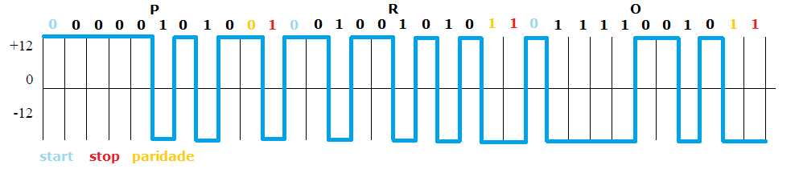

b. Informe o tempo de bit (Tb).

2400 bits - 1 s
1 bit - x s
x = 1 / 2400 = 0.0004166666 = 416,667 us

2 Experiências

1. Ligue o multímetro e coloque o mesmo na opção de continuidade com “beep”:

a. Com uma ponta do multímetro no “pino 1” do cabo, e a outra ponta no “pino 1” do outro lado, verificar a continuidade. Continuar para o “pino2” ao “pino9”, e assim por diante para todas as conexões entre os dois lados do cabo. Desenhe um esquema dos diversos circuitos que estão conectados entre as duas portas seriais na experiência do laboratório.

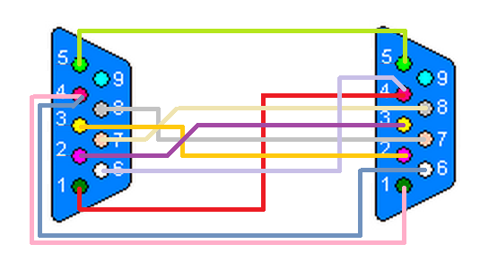

b. Justifique os diversos cruzamentos entre os circuitos da interface.
O pino 2 (RX) está ligado com o 3 (TX) pois ele irá receber os dados do transmissor. Os pinos 7 (RTS) e 8 (CTS) estão conectados pois o sinal de permissão do primeiro entra no pino onde é sinalizada a permissão. Já o pino 4 (DTR) está conectado com os pinos 1 (DCD) e 6 (DSR), pois no momento em que este sinal está ativo, então existe portadora para o envio de dados e o DCE está energizado.

2. Utilizando o aplicativo HyperTerminal do Windows, configure as portas seriais dos computadores inicialmente para 9600 bps, fazendo os computadores se comunicarem entre si. Teste a comunicação entre os dois computadores enviando caracteres avulsos a partir do teclado. Faça os seguintes itens:

a. Varie a taxa e verifique qual a velocidade máxima de funcionamento.
Velocidade máxima: 115.200 bps
b. Explique os seguintes parâmetros de configuração da porta COMn dos computadores utilizados (taxa de transmissão, paridade, número de bits de dados, número de stop bits).
- Taxa de transmissão: indica a velocidade da transmissão dos bits. Quanto maior, mais rápido, ou seja, mais bits são transmitidos em um mesmo intervalo de tempo, porém há um limite de velocidade.
- Paridade: bit de controle para aumentar confiabilidade da transmissão.
- Número de bits de dados: quantidade de bits para representar o dado (caractere).
- Número de stop bits: quantidade de bits que marcam o fim da transmissão de cada caractere.

c. Conceitue o que vem a ser a taxa de transmissão física e a taxa de transferência de dados por uma porta serial. Exemplifique para 9600 bit/s, sem paridade, 8 bits de dados, 1 stop.
- Taxa de transmissão física: define a quantidade/velocidade com que os bits são transmitidos. Nesta taxa estão inclusos os bits de start e stop e paridade (quando aplicável), ou seja, tudo que é transmitido.
- Taxa de transmissão de dados: considera apenas a informação útil da transmissão, ou seja, os caracteres, sem os bits de controle.

Exemplo:
Para uma taxa de transmissão de 9600 bps, sem paridade, 8 bits de dados e 1 stop bit, temos que cada dado é composto de 8 bits e cada transmissão terá 10 bits (8 dados + 1 start + 1 stop). Logo, para uma taxa de transmissão física de 9600 bps a taxa de transmissão de dados é de 7680 bps, enquanto os demais 1920 bps são de bits de marcação de início e fim de cada caractere.

d. O sistema de comunicação de dados implantado acima é assincrono ou síncrono? Por quê?
O sistema é assíncrono, pois não há nenhum mecanismo de sincronismo permanente na comunicação. Quando deseja-se enviar uma informação são utilizados os bits de start e stop para indicar os respectivos início e fim da transmissão de cada caractere.

3. Desenhe e compare a modelagem RM-OSI do sistema de comunicação utilizado no laboratório em relação à figura 2. Pense na figura 2 como a modelagem original OSI. Pense na figura 6 como a modelagem OSI do RS-232. Agora pense no que foi utilizado no laboratório. Associe para cada primitiva os sinais que permitem sua execução, e justifique caso algum sinal não esteja presente no sistema utilizado.

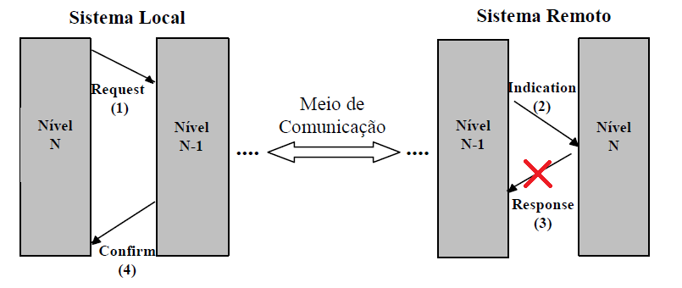

No sistema local o serviço solicita na camada superior pela primitiva Request, enviando um sinal Request do Send (pino 7 - RTS). A resposta da camada inferior é através da primitica Confirm pelo sinal Clear to Send (pino 8 - CTS). Já no sistema remoto recebe a notificação pela primitiva Indication, sinal Carrier Detect (pino 1 - DCD). Não há a primitiva Response, pois não há um correspondente sinal na interface do sistema remoto.

4. Faça os seguintes itens (OBS: sugere-se utilizar a função de memória do osciloscópio para congelar o caracter recebido):

a. Obtenha a forma de onda da primeira letra do primeiro nome do componente mais novo do grupo com as seguintes configurações: (9600 bit/s, 1 stop, 8 bits de dados, sem paridade). Mostre a foto do osciloscópio. IMPORTANTE: Caso seu grupo esteja dividindo o osciloscópio com outra dupla, você deve tirar uma ou mais fotos relativas ao seu grupo, e o outro grupo deve tirar outras fotos relativas ao outro grupo. Essa observação vale para as outras questões também.

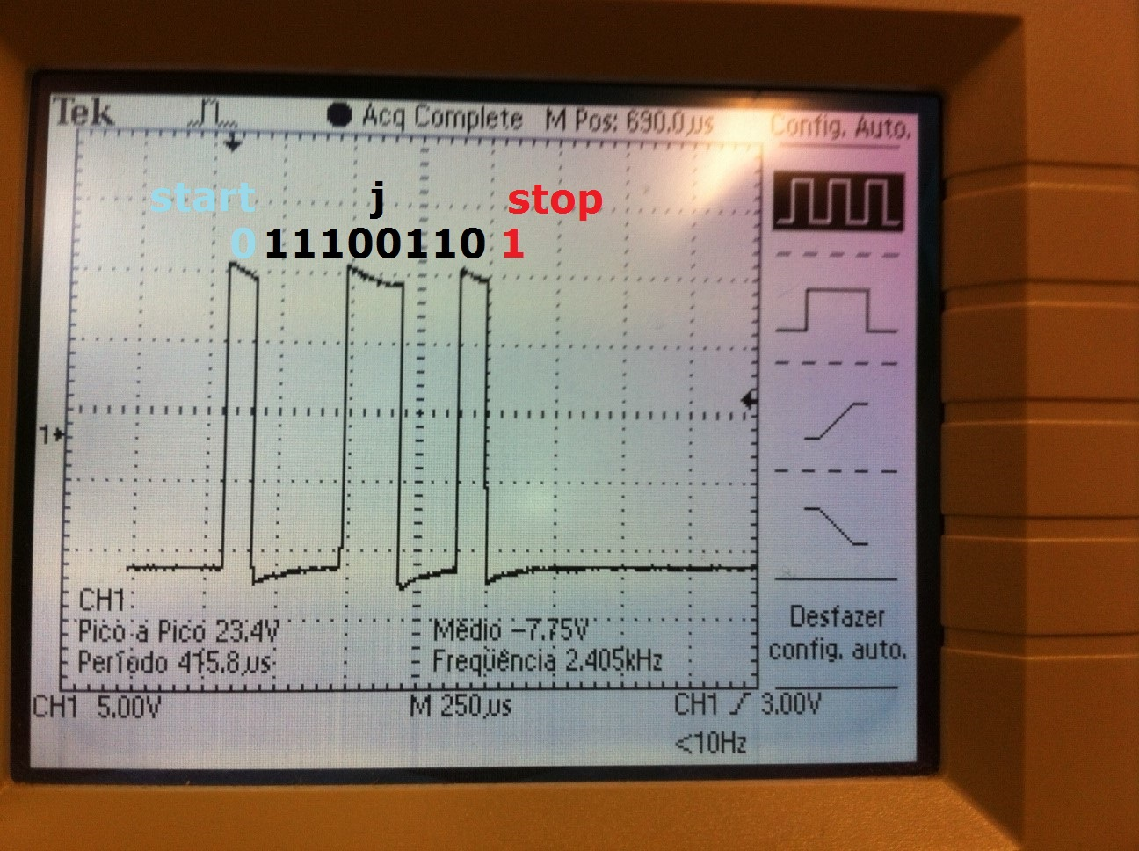

A imagem mostra a primeira letra do componente do grupo João Gross.

b. Justifique a forma de onda observada, bit a bit, comparando a parte de dados com a tabela ASCII.

j minúsculo em ASCII: 0110 0111

Percebemos que o dado é enviado com os bits invertidos, do fim para o início do byte. Os bits de start e stop também estão presentes no envio. O bt de paridade não é enviado, pois a transmissão foi configurada sem paridade.

c. Justifique a duração do caracter, comparando a taxa de transmissão configurada e a largura de cada bit no osciloscópio.

Cada divisão do osciloscópio possui um tempo de 250 us. Cada bit possui pouco mais de 43% desse tempo. Logo, assumindo um valor de 43%, o tempo de cada bit seria de 107,5 us. Logo, a taxa de transmissão nessas condições é de 9302 bps, bastante próxima da transmissão nominal.

5. Efetue (opção “transferir”+“enviar arquivo de texto”) a transferência de um arquivo de texto contendo os caracteres formados pela primeira letra do primeiro nome de cada um dos componentes do grupo, com um mínimo de 3 e máximo de 5 caracteres. Mostre a foto da forma de onda gerada, explicando onde está cada caractere e todos sinais de controle. Utilize 9600bit/s, 1 stop, 8 bits de dados, paridade par. Importante: cada grupo deve tirar uma foto por caracter, senão fica muito difícil de interpretar. Para 3 caracteres, sugere-se três fotos.

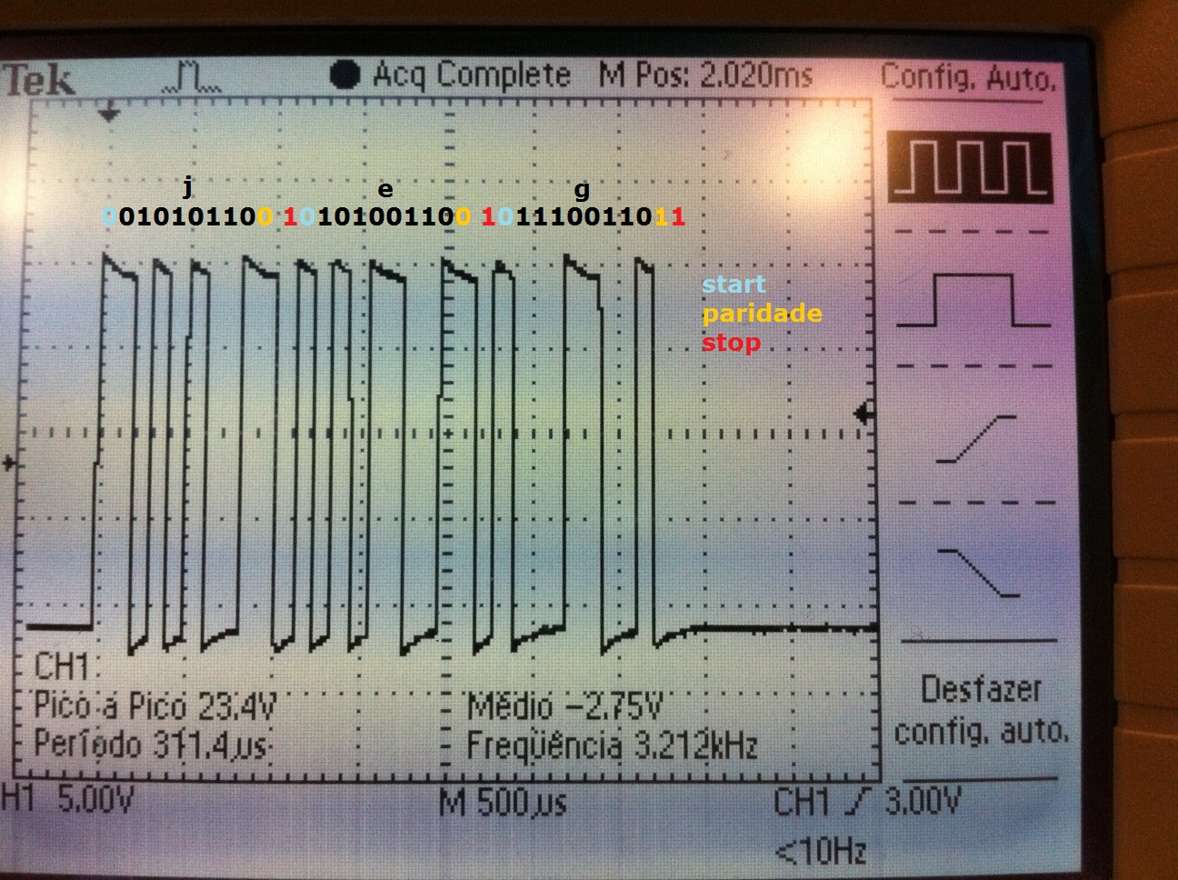

O arquivo da imagem continha o texto “jeg”, sem as aspas. Podemos observar que para cada caractere há o seu respectivo bit de start e stop, bem como um bit de paridade, visto que a transmissão foi configurada com paridade.

6. Repita os itens da questão 4, porém utilizando o caractere formado pela segunda letra do primeiro nome do mesmo componente do grupo, e a configuração 19200 bit/s, 2 stop bits, 7 bits de dados, paridade ímpar.

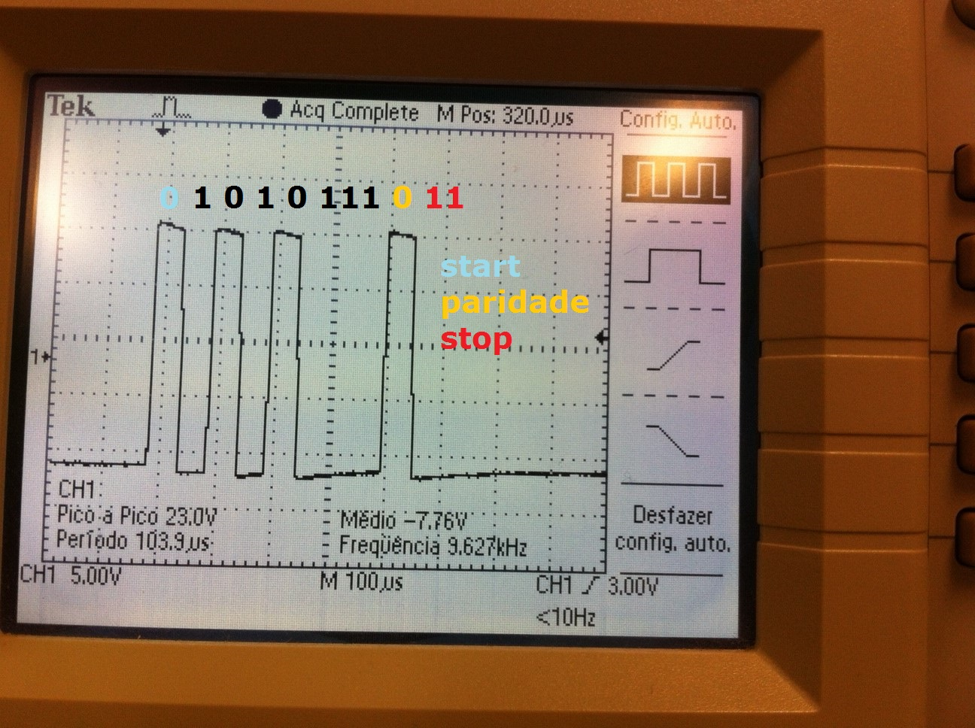

Nesta prática enviamos a letra u minúscula (0111 0101), que corresponde a segunda letra do nome do Guilherme. Observou-se que o bit mais significativo foi consumido. Também podemos ver os bits de start e stop e a paridade, neste caso configurada para ímpar.

7. A porta serial do computador pode ser configurada para dois tipos de controle de fluxo: através dos sinais de controle RTS (CT 105) e CTS (CT 106) e através dos caracteres X-on (DC1 na tabela ASCII ou start) e X-off (DC3 ou stop).

a. Explique o funcionamento de cada um deles.
Para um mecanismo de alta velocidade se deve usar os sinais RTS (Request To Send) e CTS (Clear To Send). Em uma transmissão onde o computador A envia algo ao computador B, o primeiro sinaliza o modem que quer transmitir algo através do sinal request-to-send. Se houver disponibilidade de conexão com o computador B, o modem retorna o sinal clear-to-send.

Para transmissões de baixa velocidade utilizam-se os caracteres DC1 e DC3. Em uma transmissão, é enviado DC1 pelo modem receptor, iniciando a transmissão. Ao completar o buffer, o modem receptor envia DC3 para sinalizar que a transmissão deve parar. Para enviar mais dados, o modem receptor deve enviar DC1 novamente.
b. Por quê o controle de fluxo não funciona para o sistema de comunicação da figura 12?
A partir do momento que um RTS é enviado e um CTS é recebido a transmissão inicia e só termina quando o emissor desejar, pois o receptor não possui código de controle para pedir interrupção no envio de informações.

